BÁO CÁO: CÁC PHƯƠNG PHÁP TỐT NHẤT ĐỂ HỎI ĐÁP VỚI OPENAI API VÀ GITHUB COPILOT
I. Mức ý tưởng
Mục tiêu cốt lõi của Chương 5 là chuyển dịch việc áp dụng khung "5 chữ S" (Structured, Surrounding, Single task, Specific, Short) từ môi trường hội thoại thông thường sang môi trường kỹ thuật chuyên sâu hơn là API. Ý tưởng chính là tự động hóa và mở rộng quy mô việc tạo mã nguồn chất lượng cao bằng cách cung cấp cho AI các thông tin kỹ thuật chính xác về các đối tượng Python (hàm, lớp, phương thức) thay vì chỉ mô tả bằng ngôn ngữ tự nhiên.
II. Mức luận lý - Tóm tắt lý thuyết
1. Trích xuất thuộc tính đối tượng Python cho OpenAI API
Để AI có thể xử lý mã nguồn hiệu quả, ta cần cung cấp thông tin chi tiết về đối tượng. Tài liệu hướng dẫn sử dụng:
- Gói inspect tích hợp sẵn: Để lấy mã nguồn thực tế của hàm hoặc lớp thông qua inspect.getsource().
- Các thuộc tính "dunder" (double underscore): Như __name__ để lấy tên đối tượng hoặc __doc__ để truy cập docstring hiện có.
- Định dạng: Dữ liệu này thường được bao bọc trong các dấu ngoặc nhọn {{{ }}} bên trong prompt để AI dễ dàng nhận diện.
2. Cấu trúc Prompt chính xác cho OpenAI API
Quy trình được phân lớp rõ ràng để tối ưu hóa kết quả:
- System Prompt: Định nghĩa ngữ cảnh xung quanh (Surrounding context) và nhiệm vụ đơn lẻ (Single task). Ví dụ: "Bạn được cung cấp một hàm Python... Nhiệm vụ là tạo docstring theo phong cách Google".
- User Prompt: Chứa các chi tiết cụ thể, mã nguồn đã trích xuất và kết thúc bằng một lead-in cue như GOOGLE STYLE DOCSTRING: để định hướng AI bắt đầu viết ngay lập tức.
3. Cấu trúc Prompt chính xác cho GitHub Copilot
Mặc dù Copilot tự động hóa nhiều ngữ cảnh, ta cần hỗ trợ nó qua các kỹ thuật sau:
- Lead-in Cues: Gõ bắt đầu class Singleton hiệu quả hơn là viết một comment mô tả yêu cầu.
- Cung cấp ngữ cảnh qua Import và Hashtag: Thêm các câu lệnh import liên quan hoặc sử dụng ký hiệu # trong VS Code (ví dụ: #selection, #file) để chỉ định chính xác đoạn mã cần xử lý.
- Tránh "Comment Fluff": Loại bỏ các comment rườm rà không thêm giá trị thực tế; ưu tiên sử dụng Type hints và tên biến mô tả để Copilot tự hiểu logic.

III. Mức Vật lý - Lab Thực hành Minh họa
Lab 5.1: Tạo Docstring tự động với OpenAI API
Mục tiêu:
Sử dụng OpenAI API để tự động tạo Google Style docstring cho phương thức __call__ của lớp Singleton. Thay vì viết tài liệu thủ công, source code của phương thức được gửi đến mô hình AI để phân tích và sinh ra phần mô tả phù hợp.
Triển khai:
Chương trình sử dụng thư viện inspect để trích xuất source code của phương thức __call__. Sau đó, đoạn code này được đưa vào prompt và gửi tới mô hình gpt-4o-mini thông qua OpenAI API.
Kết quả:
Mô hình trả về một docstring theo Google Style, bao gồm các phần chính như:
- Args
- Returns
Docstring này mô tả chức năng của phương thức và các tham số một cách rõ ràng, giúp cải thiện khả năng đọc hiểu và bảo trì mã nguồn.

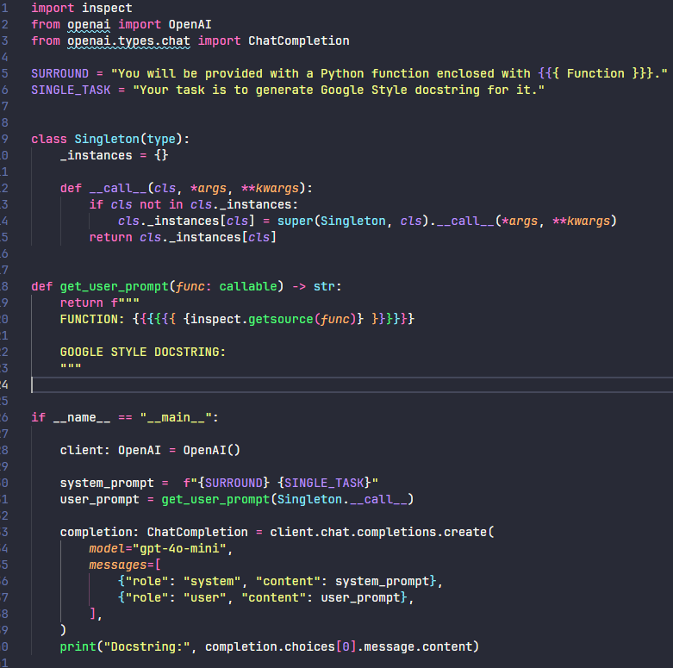
1. Source Code

2. Explanation
Chương trình hoạt động theo các bước sau:
Step 1 – Extract source code
Thư viện inspect được sử dụng để lấy source code của function.
inspect.getsource(func)
Điều này giúp chương trình lấy toàn bộ nội dung của hàm Python dưới dạng chuỗi.
Step 2 – Create prompts
Prompt được chia thành hai phần:

System prompt
Hướng dẫn AI thực hiện nhiệm vụ.
Generate Google Style docstring
User prompt
Chứa source code của function cần phân tích.

Step 3 – Call the API
Chương trình gửi request tới AI model thông qua API.
Model sẽ:
- đọc code
- hiểu logic
- tạo docstring phù hợp

Step 4 – Print the result
Kết quả được trả về từ API và in ra màn hình.

3. Output
Kết quả:
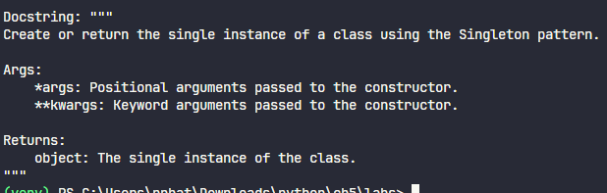
Docstring này tuân theo GOOGLE STYLE DOCSTRING.

Lab 5.2: Sửa lỗi thực thi với GitHub Copilot
Mục tiêu:
Phát hiện và sửa lỗi trong một triển khai Singleton không chính xác. Lỗi này xuất phát từ cách lưu trữ instance trong từ điển _instances, khiến cơ chế Singleton hoạt động sai.
1 Buggy Code
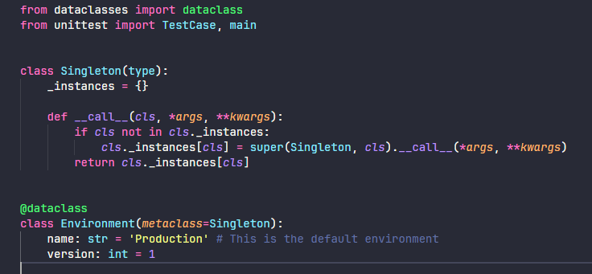
2 Unit Test
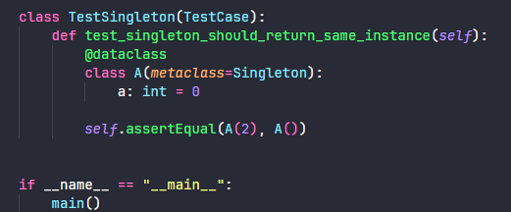
Unit test kiểm tra xem hai object được tạo có phải cùng một instance hay không.
Output
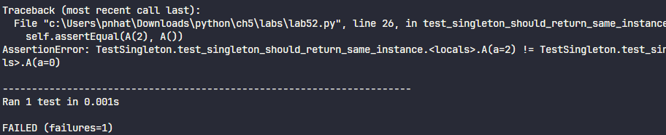
3 Bug Analysis
Sau khi kiểm tra output và đưa code cho Copilot thì lỗi nằm ở đoạn code sau:
cls._instances[cls.__name__]
Ở phần kiểm tra, chương trình sử dụng:
if cls not in cls._instances
Trong khi đó khi lưu instance lại sử dụng:
cls.__name__
Hai key này khác nhau, dẫn đến logic Singleton bị sai.
Code đúng:
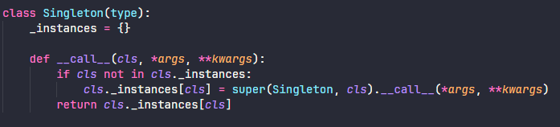Sau khi sửa, Singleton sẽ hoạt động đúng.
4 Test Result
Sau khi sửa lỗi và chạy lại unit test:
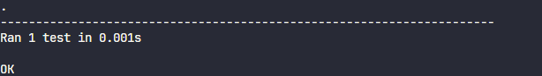
Điều này chứng minh rằng Singleton pattern đã được triển khai chính xác.
IV. Kết luận & Phương pháp luận
Báo cáo cho thấy Chương 5 hoàn thiện các kỹ năng nền tảng bằng cách tập trung vào tính chính xác kỹ thuật. Phương pháp luận ở đây là:
- Tách biệt dữ liệu và chỉ dẫn: Sử dụng cấu trúc System/User prompt.
- Tận dụng ngữ cảnh hiện có: Sử dụng inspect cho API và imports/hashtags cho Copilot.
- Tối ưu hóa sự cộng tác: Luôn bắt đầu bằng mã nguồn dẫn dắt thay vì ngôn ngữ tự nhiên thuần túy để AI có điểm tựa logic.

